广东茂名幼儿师范专科学校

社会体育专业人才培养方案

（三年制）

学 院 体育学院
专 业 社会体育
年 级 2026级
制 定 人 卢帮、肖和伟
审 核 人 梁泳文

2025年10月

2026级社会体育专业人才培养方案

（三年制）

一、专业名称(代码)
社会体育(专业代码:570301)。
二、入学要求
普通高级中学毕业、中等职业学校毕业或具备同等学力
三、基本修业年限
三年
四、职业面向
(一) 职业面向

所属专业大类 | 所属专业类 | 对应行业 | 主要职业类别 | 主要岗位类别（或技术领域）举例 | 职业资格（职业技术等级）证书举例
教育与体育大类 | 体育类 | 体育 | 全民健身锻炼指导、全民健身活动组织管理 | 社会体育指导员（武术、网球、羽毛球等运动项目） | 社会体育指导员证、游泳救生员证、健身指导员证书

(二) 职业岗位群和核心能力分析
岗位 | 岗位能力要求 | 岗位职责 | 导出课程 | 综合开设课程
社会体育指导员 | 1、具有全民健身锻炼指导的能力:  2、具有体质健康评价的能力;  3、具有全民健身活动的组织与管理的能力;  4、具有全民健身项目安全指导的能力;  5、具有社会体育领域数字化应用的能力;  6、具有整合知识和综合运用知识分析问题和解决问题的能力;  7、具有探究学习、终身学习和可持续发展的能力。 | 1、全民健身的宣传者；  2、科学健身的指导者；  3、群众健身活动的组织者；  4、体育场地设施的维护者；  5、健康生活方式的引领者。 | 运动解剖学、运动生理学、运动心理学、社会体育活动组织与管理、运动项目专项训练、运动专项体能训练。 | 社会体育指导、体质测量与评价、体育游戏、社会体育活动组织与管理、运动项目专项训练、运动专项体能训练。运动解剖基础、运动生理基础、运动心理基础、运动损伤与防护、体育教学方法指导、体能训练理论与方法、大学英语、心理健康、就业指导、创新创业、职业素质。
体育教师 | 1、具备依据实际情况组织教学，管理教学，提高教学的能力；  2、具备本专业教育教学、体育管理、社会体育指导、训练及运动竞赛、体育科研等专业能力；  3、职业技能达到国家有关部门规定的相应职业资格认证的要求或通过相关工种职业技能鉴定。 | 1、忠诚党的教育事业、负责体育教学工作；  2、组织运动队训练工作；  3、良好的体育教师职业道德，积极参与教学改革和科学研究。 | 运动解剖基础、运动生理基础、运动心理基础、运动损伤与防护、体育教学方法指导、体能训练理论与方法、大学英语、心理健康、职业素质。

五、培养目标
本专业培养理想信念坚定，德、智、体、美、劳全面发展，具有一定的科学文化水平，良好的人文素养、职业道德和创新意识，精益求精的工匠精神，较强的就业能力和可持续发展的能力，掌握本专业知识和技术技能，面向体育行业的健身和娱乐场所服务人员等职业群，能够从事体育健身指导、体育赛事活动策划与组织、体育科学知识传播、体质监测与评价等工作的高素质技术技能人才。
预期达成的培养目标：
（1）政治素养。贯彻党和国家有关体育事业的工作方针、政策与法规，具有从事中国特色社会主 义体育事业的坚定理想，具备崇高的职业道德修养，富有奉献社会体育事业的精神与情怀。
（2）专业能力。掌握大众体育、养生健身、休闲娱乐、特殊人群体育的运动技能，能够胜任专项运动教学、训练和组织竞赛工作；能够运用社会体育专业的基本理论与方法，从事群众性体育活动的组织管理、咨询指导、经营开发等相关工作。懂文献检索、资料查询的基本方法，能发现社会体育实践工作中存在的问题，具备一定科学研究和实际工作能力。
（3）职业素养。成为社会体育活动的高级管理人才，具备较强的社会体育活动组织与策划能力，具有发展成为行业精英的潜质，适应新时代社会体育事业改革与发展的需求；初步掌握管理学、体育学等理论与技能，具备分析和解决社会体育实践问题的能力。
（4）职业发展。养成及时关注体育学科发展前沿动态的习惯，培养终身学习的意识；能很好地规划自己的职业发展，具有借助现代网络媒体技术进行自我学习的能力，不断更新社会体育指导与管理方面的知识，并能很好地运用于体育实践之中。
（5）服务交流。熟悉一门外语，能积极关注国际体育大众化发展态势，了解国际社会体育的最新研究成果，初步具备与国际同行进行交流的能力。
六、培养规格
（一）素质
(1)坚定拥护中国共产党领导和我国社会主义制度，在习近平新时代中国特色社会主义思想指引下，践行社会主义核心价值观，具有深厚的爱国情感和中华民族自豪感。
(2)崇尚宪法、遵法守纪、崇德向善、诚实守信、尊重生命、热爱劳动，履行道德准则和行为规范，具有社会责任感和社会参与意识。
(3)具有质量意识、环保意识、安全意识、信息素养、工匠精神、创新思维。
(4)勇于奋斗、乐观向上，具有自我管理能力、职业生涯规划的意识，有较强的集体意识和团队合作精神。
(5)具有健康的体魄、心理和健全的人格，掌握基本运动知识和1-2 项专项运动技能，养成良好的健身与卫生习惯，以及良好的行为习惯。
(6)具有一定的宙美和人文素养，能够形成1-2项艺术特长或爱好。
（二）知识
(1)掌握必备的思想政治理论、科学文化基础知识和中华优秀传统文化知识。
(2)熟悉与本专业相关的法律法规以及环境保护、安全消防等知识。
(3)掌握社会体育学、运动人体科学、教育学的基本理论知识。
(4)掌握人体测量与评价相关的理论知识。
(5)堂握健康运动处方、竞技运动处方、常见慢性疾病运动处方的制定原则和方法。
(6)掌握大众体育健身咨询指导的基本理论与方法。
(7)掌握社会体育活动和赛事策划、组织和管理的基本理论与方法。
(8)掌握职业社会体育指导员所涉及运动项目的基础理论，包括技术原理、技术规则、训练方法等。
（三）能力
(1)具有探究学习、终身学习、分析问题和解决问题的能力。
(2)具有良好的语言、文字表达能力和沟通能力。
(3)具有体育健身项目(包括社区常见运动项目)的运动技能及其健身指导能力。
(4)具有各项运动项目的执裁能力。
(5)能够策划、组织、实施大众社会体育活动或体育赛事。
(6)能够对各人群或个人进行国民体质测量，并正确分析与评价其结果。
(7)能够根据国民体质监测结果，制定切实可行的运动处方，并对运动过程中发生的运动损伤进行诊断和初步处理。
(8)具有健身场馆的管理与营运能力。

七、毕业要求
1．毕业要求
（1）毕业总学分不得低于148学分，必修学分119学分，选修学分不低于29学分。
（2）项目替代学分。比赛获奖、考证、参加项目开发等根据专业认定可以替换专业非核心岗位课程学分。替换学分不得超过10学分。
在校期间参与项目开发每项可替换非专业核心课1学分，但累计不得超过10学分；参与专业技能竞赛最多可替换非专业核心课5学分（省级一等奖、二等奖、三等奖分别可替换3学分、2学分、1学分；国家级一等奖、二等奖、三等奖分别可替换5学分、4学分、3学分）。
学分管理办法按学校学分管理规定执行。
类别 |  | 可替换学分
技能竞赛类 | 教育行政主管部门组织的竞赛 | 市级三等奖、二等奖、一等奖、特等奖可分别替换0.5学分、1学分、2学分、3学分；省级优秀奖、三等奖、二等奖、一等奖、特等奖可分别替换2学分、3学分、4学分、5学分、6学分；国家级优秀奖、三等奖、二等奖、一等奖、特等奖可分别替换5学分、6学分、7学分、8学分、9学分。
技能竞赛类 | 其他行业协会或社会组织的竞赛 | 市级一等奖、特等奖可分别替换0.5学分、1学分；省级优秀奖、三等奖、二等奖、一等奖、特等奖可分别替换1学分、2学分、3学分、4学分、5学分；国家级优秀奖、三等奖、二等奖、一等奖、特等奖可分别替换4学分、5学分、6学分、7学分、8学分
技能竞赛类 | 校级竞赛 | 校级技能竞赛一等奖以上可替换0.5学分
项目开发类 | 自主实施的项目开发 | 提供合作企业证明文件、工商登记证明等有效证明文件由专业负责人认定可替换学分。
项目开发类 | 参与老师组织的项目开发 | 参与老师组织的项目开发，由专业负责人和项目主持老师认定可替换学分，原则上参加2周替换1学分。
职业资格证书类 | 人力资源和社会保障系统职业资格证书 | 取得中级工可替换1学分，高级工可替换2学分，技师级可替换6学分
发明专利 | 发明专利 | 取得发明专利可替换8学分
发明专利 | 实用新型专利 | 取得实用新型专利可替换6学分
发明专利 | 外观设计专利 | 取得外观设计专利可替换4学分

2．考证要求
（1）裁判员等级证书
（2）社会体育指导员证书
（3）运动员等级证书
（4）教师资格证书
（5）计算机等级证书
（6）英语“四六”等级证书
（7）健身指导员证书
（8）游泳救生员证

八、课程设置及学时安排
（一）课程设置
主要包括公共基础课程和专业课程。
- 公共基础课程一般包括思想政治理论课、军事课、大学英语、心理健康、创新创业、劳动教育等方面的课程或专题讲座（活动）。
- 专业课一般包括专业基础课程、专业核心课程、专业拓展课程，并涵盖有关实践性教学环节。
专业基础课程：运动解剖学、体育教学方法指导、田径、体操、篮球、武术等。
专业核心课程：体育社会学、运动生理学、体育游戏、运动竞赛学、运动训练学、体能训练理论与方法。
专业拓展课举例：网球等。
- 专业核心课程名称及主要教学内容
序号 | 专业核心课名称 | 主要教学内容
1 | 体育社会学 | 体育社会学是介于体育科学和社会学之间的一门综合性学科，它既是社会学的分支学科，又是体育科学中的一门基础学科。体育社会学把社会学的理论成果和实证的研究方法运用于解释体育现象,是社会学领域中的一门应用社会学。同时，它又要从社会本质上把握体育的特征、功能、手段、途径，是体育领域的基础学科。体育社会学并不是社会学和体育科学的简单重叠，它有自己独立的学科体系和研究视角，有更加具体的针对性和更加广泛的运用性。
2 | 运动生理学 | 运动生理学是体育科学基础学科之一，是人体生理学的一个分支。人体生理学是研究人体机能活动规律的科学；运动生理学研究人体在体育活动和运动训练影响下结构和机能的变化，研究人体在运动过程中机能变化的规律，以及形成和发展运动技能的生理学规律，探讨人体运动能力发展和完善的生理学机理，论证并确立各种科学的训练制度和训练方法。
3 | 体育游戏 | 体育游戏重点阐述了游戏与体育游戏的理论和教学实践，包括我国学校体育游戏发展概况、少年儿童体育游戏教学的特点与策略、体育游戏的创编技法与程序、体育游戏的教学、体育游戏与心理健康、体育游戏与社会适应、篮球类游戏、排球类游戏、足球类游戏、田径类游戏、体操类游戏、武术类游戏、室内类游戏、户外类游戏等内容，符合我国高等院校体育教育专业培养目标的要求，内容全面、图文并茂，具有较强的理论性与实用性。
4 | 运动竞赛学 | 运动竞赛学是明确运动竞赛的起源与发展，较系统地掌握运动竞赛的组织和方法，了解运动竞赛学理论体系和中国国内外运动竞赛的发展动态、特点和趋势，为科学的进行比赛奠定一定的理论基础。
5 | 运动训练学 | 运动训练学是从众多专项的训练实践中总结出带有普遍意义的共性规律；深入探索尚未被人们所认识和认识还不十分清楚的运动训练规律；进一步健全运动训练理论和内容体系；广泛吸取现代科技成果和多学课的理论与方法，应用于运动训练学的理论研究于实践应用之中；运用一般运动训练学的基本理论指导各项训练实践。
6 | 体能训练理论与方法 | 体能训练理论与方法主要内容包括体能训练进展、体能的生物学因素、体能的测试与评价、力量体系训练、速度体系训练、耐力体系训练、功能性动作体系训练和体能训练设计八个部分。全书在参考大量当代体能训练研究成果的基础上，探讨了体能的研究现状和体能训练的理论与实践问题，并介绍了相关的练习方法。

4.实践性教学环节主要包括顶岗实习、软件开发项目实训、社会实践、毕业项目综合实训、创新创业实践等。

（1）教育见习和实习是社会体育专业实践性环节中的最重要的教学环节。教育认知实习2周，教育顶岗实习14周。认知实习在第四学期，教育实习十四周都安排在第六学期进行。社会体育专业的教育见习活在学校、各体育俱乐、体育公司等实习基地进行。主要内容有听课、座谈、模拟教学、教学调研和师范技能演示比赛。每位实习生在老师的指导下，都实际上课8节以上，实际参与了班主任活动，主持了主题班会。

（2）实习大纲和实习指导书

教育实习大纲和教育实习指导书是教育实习重要的依据文件。教育实习大纲对专业实习的各项活动做出了指导性要求。实习指导书明确了实习的内容，指导老师和实习生的任务，并规范了实习经费的使用、实习成绩的评定和优秀实习生的评选。

（3）教学实习基地

我校在广东各市县及周边地区建有固定良好的实习基地或实习点，完全能满体育学院社会体育专业学生的实习需要。

(二) 学时安排
本专业总学时为2506学时，其中实践性教学学时为1354学时，占总学时的56.75% 。其中，顶岗实习为6个月，约252学时,毕业设计为120学时。
理论与实践教学分配及比例表
项目 |  |  | 学时 | 占总学时的百分比 | 学分 | 占总学分的百分比 | 备注
必修课 | 综合素质课 | 理论 | 233 | 9.77% | 34 | 24.82%
必修课 | 综合素质课 | 实践 | 364 | 15.26% | 34 | 24.82%
必修课 | 专业课 | 理论 | 570 | 23.89% | 74 | 54.01%
必修课 | 专业课 | 实践 | 722 | 30.26% | 74 | 54.01%
选修课 | 综合素质课 | 理论 | 193 | 8.09% | 17 | 12.41%
选修课 | 综合素质课 | 实践 | 88 | 3.69% | 17 | 12.41%
选修课 | 专业课 | 理论 | 36 | 1.51% | 12 | 8.76%
选修课 | 专业课 | 实践 | 180 | 7.54% | 12 | 8.76%
总计 |  |  | 2386 | 100.00% | 137 | 100.00%
理论实践教学比 |  | 理论教学 | 1032 | 43.25%
 |  | 实践教学 | 1354 | 56.75%
总计 |  |  | 2386
 |  |  |  |  | 制表人：卢帮

九、教学基本条件
（一）教师队伍
1.专任教师
专任教师一览表
序号 | 姓名 | 职称、职务 |  | 学历学位 |  | 是否双师
1 | 梁泳文 | 副教授 |  | 本科、硕士 |  | 是
2 | 莫涛 | 讲师 |  | 本科、无 |  | 是
3 | 黄国良 | 副教授 |  | 本科、学士 |  | 是
4 | 邓东贤 | 副教授 |  | 本科、硕士 |  | 是
5 | 张萍 | 副教授 |  | 本科、硕士 |  | 是
6 | 莫会逸 | 讲师 |  | 本科、学士 |  | 是
7 | 李明国 | 讲师 |  | 本科、学士 |  | 是
8 | 陈世红 | 副教授 |  | 本科、学士 |  | 是
9 | 何岸 | 副教授 |  | 本科、硕士 |  | 是
10 | 郑剑飞 | 副教授 |  | 本科、硕士 |  | 是
11 | 吴义钦 | 讲师 |  | 本科、学士 |  | 是
12 | 周龙源 | 讲师 |  | 本科、学士 |  | 是
13 | 肖和伟 | 副教授 |  | 研究生、博士 |  | 是
14 | 谢明秋 | 副教授 |  | 本科、学士 |  | 是
15 | 江小燕 | 副教授 |  | 研究生、硕士 |  | 是
16 | 曾勇明 | 讲师 |  | 本科、学士 |  | 是
17 | 张凯鲜 | 副教授 |  | 本科、学士 |  | 是
18 | 黄晓燕 | 讲师 |  | 本科、无 |  | 是
19 | 陈建兴 | 助教 |  | 本科、学士 |  | 否
20 | 马雪 | 副教授 |  | 研究生、硕士 |  | 是
21 | 赵鑫 | 讲师 |  | 本科、学士 |  | 否
22 | 刘芳琪 | 助教 |  | 本科、博士 |  | 是
23 | 黄好日 | 讲师 |  | 本科、学士 |  | 是
24 | 刘建锐 | 讲师 |  | 本科、硕士 |  | 是
25 | 郭露诗 | 讲师 |  | 研究生、硕士 |  | 是
26 | 卢帮 | 讲师 |  | 本科、硕士 |  | 是
27 | 张军霞 | 助教 |  | 研究生、硕士 |  | 是
28 | 黄建坤 | 助教 |  | 研究生、硕士 |  | 是
29 | 熊海珍 | 助教 |  | 研究生、硕士 |  | 是
30 | 茹彩红 | 助教 |  | 研究生、硕士 |  | 是
31 | 李建秀 | 助教 |  | 研究生、硕士 |  | 是
32 | 何调东 | 助教 |  | 研究生、硕士 |  | 否
33 | 查淼 | 助教 |  | 研究生、硕士 |  | 否
34 | 卢明光 | 高级讲师 |  | 本科、无 |  | 否
35 | 邱金新 | 副教授 |  | 本科、学士 |  | 否
36 | 陈海滨 | 助教 |  | 本科、硕士 |  | 是
37 | 梁燕花 | 助教 |  | 本科、学士 |  | 是
职称结构 | 高级 |  | 中级 |  | 初级
职称结构 | 人数 | 比例 | 人数 | 比例 | 人数 | 比例
职称结构 | 14 | 37.9% | 12 | 32.4% | 11 | 29.7%
年龄结构 | 35岁以下 |  | 35-45岁 |  | 45岁以上
年龄结构 | 人数 | 比例 | 人数 | 比例 | 人数 | 比例
年龄结构 | 13 | 35.2% | 12 | 32.4% | 12 | 32.4%
学位结构 | 博士 |  | 硕士（含在读） |  | 学士
学位结构 | 人数 | 比例 | 人数 | 比例 | 人数 | 比例
学位结构 | 2 | 5.4% | 18 | 48.6% | 14 | 37.8%
双师素质 | 是 |  | 否
双师素质 | 人数 | 比例 | 人数 | 比例
双师素质 | 31 | 83.8% | 6 | 16.2%
行业企业经历 | 有 |  | 无
行业企业经历 | 人数 | 比例 | 人数 | 比例
行业企业经历 | 32 | 86.5% | 5 | 13.5%

2.兼职教师
社会体育专业还聘请了企业经验丰富的兼职老师，负责本专业的部分实践教学。
兼职教师一览表
序号 | 姓名 | 工作单位 | 职称职务
1 | 叶敏 | 广东石油化工学院 | 讲师
2 | 邱金新 | 广东石油化工学院 | 副教授

（二）教学设施
本专业有校内实训基地两个，分别是综合体育馆、田径场，实训室有4个，可以提供所有上机实训。校外实训基地17个，可以提供学生校外真实项目实训。
校内实训基地一览表
序号 | 实训室名称 | 位置 | 教学科目 | 实验设备 | 教学项目
1 | 体质监测实训室 | 体育馆 | 体质测量与评价 | 身高体重计、坐位体前屈测量仪、功率自行车等 | 体质测量
2 | 健身教练技能实训室 | 体育馆 | 健身健美运动 | 跑步机、综合训练器、核心综合训练器 | 健身健美
3 | 人体科学实训室 | 体育馆 | 运动生理、运动解剖学 | 便携式运动心脏测试系统 | 运动生理、运动解剖学
4 | 其他运动项目技能实训室 | 体育馆 | 篮球、羽毛球、乒乓球、武术、健美操等 | 各项目教学所需的器材 | 篮球、羽毛球、乒乓球、健美操、武术、网球等

校外实训基地一览表
序号 | 名称/合作企业 | 主要实训内容
1 | 广东领阳教育发展有限公司 | 社会体育指导综合训练
2 | 佛山市顺德区北滘镇水口幼儿园 | 体育教学与训练
3 | 佛山市顺德区乐从镇河滨幼儿园 | 体育教学与训练
4 | 佛山市顺德区华武艺术咨询有限公司 | 社会体育指导综合训练
5 | 广州市力美健投资管理有限公司 | 社会体育指导综合训练
6 | 广州力火体育发展有限公司 | 社会体育指导综合训练
7 | 广东康奥体育文化有限公司 | 社会体育指导综合训练
8 | 广东智川体育文化发展有限公司 | 社会体育指导综合训练
9 | 东莞市湛艺文化传播有限公司 | 社会体育指导综合训练
10 | 青鸟健身 | 社会体育指导综合训练
11 | 澄海魅力阳光健身中心 | 社会体育指导综合训练
12 | 湛江市乐迪教育咨询有限公司 | 社会体育指导综合训练
13 | 湛江市奇彩教育咨询有限公司 | 社会体育指导综合训练
14 | 湛江市誉华体育文化有限公司 | 社会体育指导综合训练
15 | 德尚实验学校 | 体育教学与训练
16 | 广东高州师范附属金阳学校 | 体育教学与训练
17 | 佛山市彼斯伯乐艺术培训中心 | 体育教学与训练
18 | 茂名市精武体育培训中心有限公司 | 社会体育指导综合训练
19 | 茂名市羽特体育文化发展有限公司 | 社会体育指导综合训练
20 | 湛江市万卡体育文化有限公司 | 社会体育指导综合训练
21 | 茂名市冲壹体育文化有限公司 | 社会体育指导综合训练

（三）教学资源
- 教材选用有关基本要求：
教材建设是学校教育的一项重要的基本建设，是衡量学校教学水平和学术水平的重要标志之一。为了提高体育专业所使用的教材的质量，适应教育改革的需要，各门课程的教材，都是根据专业特点征订，原则上应选用国家优秀教材，尤其是教育部主持编印的“面向21世纪高校教材”系列和“十四五规划”教材。体育学院近几年来不断加强对教材的研究，在教师和学生用书上都严格把关。
- 图书配备有关基本要求：
图书文献配备能满足人才培养、专业建设、教科研等工作的需要，方便师生查询、借阅。专业类图书文献主要包括:行业政策法规资料、有关职业标准，有关社会体育的技术、标准、教学与训练方法、教学与训练操作规范以及教学与训练实例类图书等。
3.数字资源配备有关基本要求：逐步建成课程资源库、精品课资源库、专业特色专题库、专业试卷库、专业图片库、专业视频动画库、专业合作企业库、真实项目资源库等数字资源。本专业高度重视教师教学和科研的建设，近年来，教师出版书籍多部，在各类体育期刊上发表论文数十篇，专业教师在我省举办的教师教学大赛中获得优秀奖，另外，本专业围绕以教学为中心，育人为根本制定了行之有效的管理制度和激励机制。通过宣传、学习、讨论来提高教师的师德修养、敬业精神、育人能力，正朝着建设一支“素质好、水平高、能力强”师资队伍的目标迈进。

十、质量保障
（一）需遵循专业建设和教学过程质量监控机制，主要课程以企业标准进行课程评价，对教学主要环节要有严格的质量要求和标准，对教学实施、过程监控、质量评价要进行有效的管理，以达成人才培养规格。
本专业尝试“学分替换”制改革。所谓“学分替换”制，是指学生可以通过参与实际项目开发、相关竞赛等方式来替换非核心课程的学分。学生可以通过参加考证、项目开发、职业技能大赛、发明创造等来获取并替换课程学分，从而可以申请免修相关的课程。“学分替换”的实施需要预先申请，需根据比赛及项目的内容而确定可替换哪门课程，在经过专业考核通过之后，方可免修并替换相关课程学分。总替换学分不超过10学分。
其中，学分替换规则如下表所示：
类别 |  | 可替换学分
技能竞赛类 | 教育行政主管部门组织的竞赛 | 市级三等奖、二等奖、一等奖、特等奖可分别替换0.5学分、1学分、2学分、3学分；省级优秀奖、三等奖、二等奖、一等奖、特等奖可分别替换2学分、3学分、4学分、5学分、6学分；国家级优秀奖、三等奖、二等奖、一等奖、特等奖可分别替换5学分、6学分、7学分、8学分、9学分。
技能竞赛类 | 其他行业协会或社会组织的竞赛 | 市级一等奖、特等奖可分别替换0.5学分、1学分；省级优秀奖、三等奖、二等奖、一等奖、特等奖可分别替换1学分、2学分、3学分、4学分、5学分；国家级优秀奖、三等奖、二等奖、一等奖、特等奖可分别替换4学分、5学分、6学分、7学分、8学分
技能竞赛类 | 校级竞赛 | 校级技能竞赛一等奖以上可替换0.5学分
项目开发类 | 自主实施的项目开发 | 提供合作企业证明文件、工商登记证明等有效证明文件由专业负责人认定可替换学分,每学期累计不得超过8学分。
项目开发类 | 参与老师组织的项目开发 | 参与老师组织的项目开发，由专业负责人和项目主持老师认定可替换学分，原则上参加2周替换1学分。
职业资格证书类 | 人力资源和社会保障系统职业资格证书 | 取得中级工可替换1学分，高级工可替换2学分，技师级可替换6学分
发明专利类 | 发明专利 | 取得发明专利可替换8学分
发明专利类 | 实用新型专利 | 取得实用新型专利可替换6学分
发明专利类 | 外观设计专利 | 取得外观设计专利可替换4学分
- 建立健全巡课和听课制度，严明教学纪律和课堂纪律，对日常教学组织加强管理。定期开展课程建设水平和教学质量诊断与改进，建立健全巡课、听课、评教、评学等制度，建立与企业联动的实践教学环节督导制度，严明教学纪律，强化教学组织功能，定期开展公开课、示范课等教研活动。
（三）建立毕业生跟踪反馈机制和社会评价机制，并对生源情况、在校生学业水平、毕业生就业情况等进行分析，定期评价人才培养质量和培养目标达成情况。
（四）要充分利用评价分析结构有效改进专业教学，加强专业建设，持续提高人才培养质量。

十一、教学进程安排
1.理论与实践教学分配及比例表（见附件1－1）
2.综合素质课教学进程表（见附件1－2）
3.专业课教学进程表（见附件1－3）
4.实践课教学进程表（见附件1－4）

附件1－1
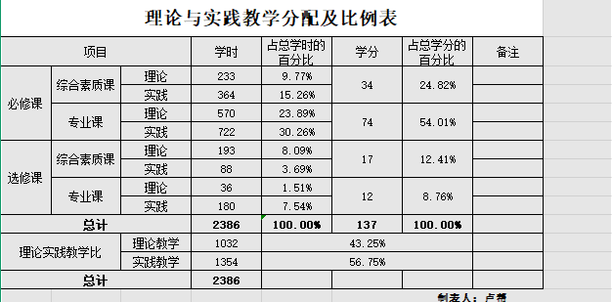

附件1－2
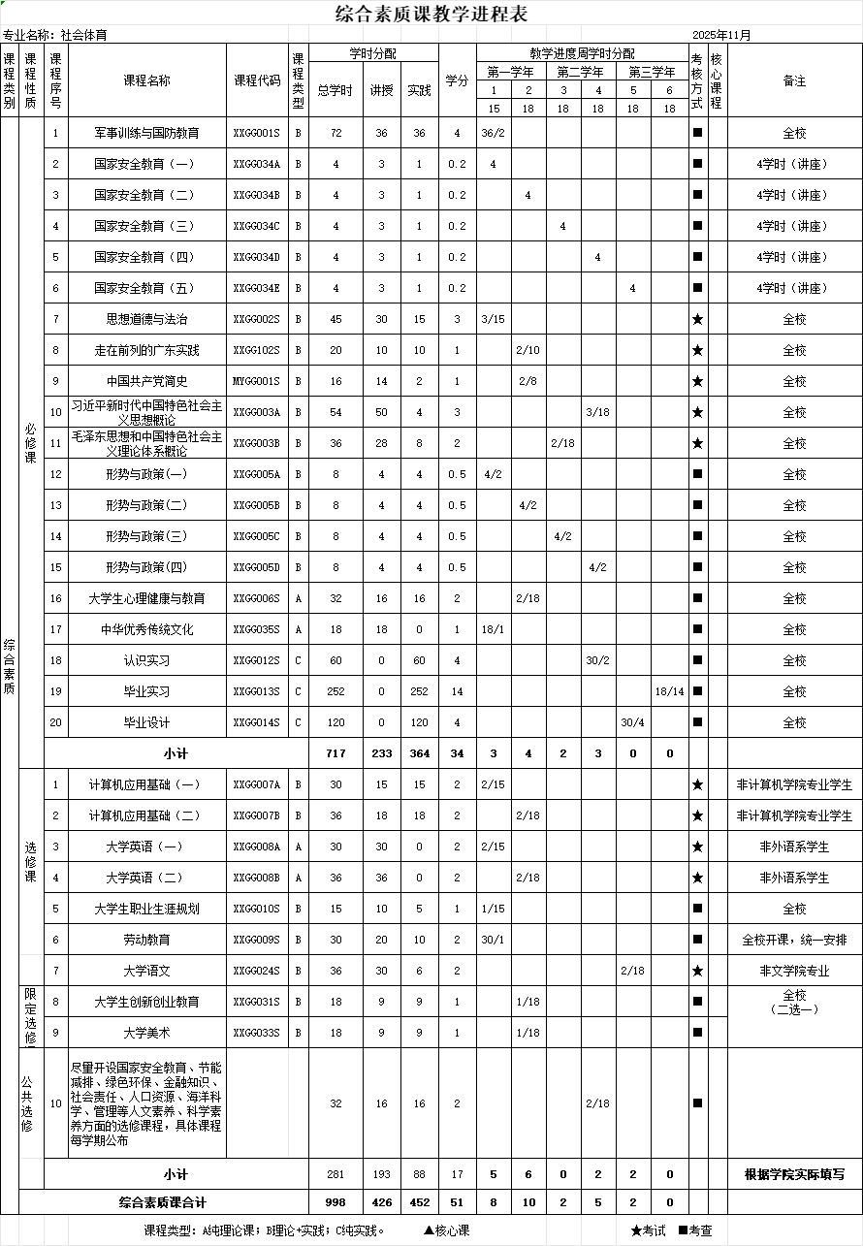

附件1－3
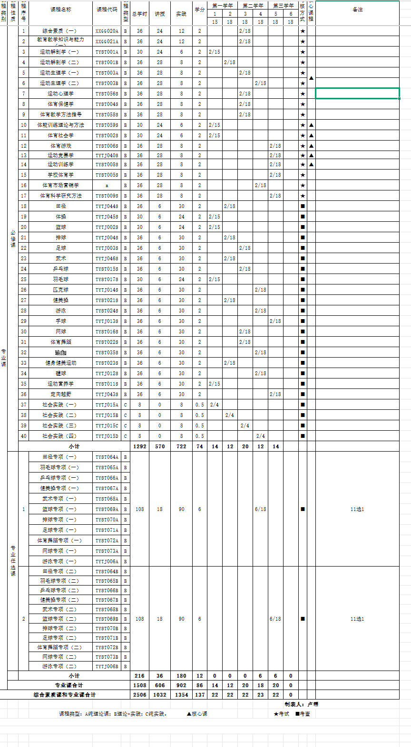
附件1－4
